Neculae Andrei-Fabian

Grupa 252

Tema Curs – Saptamana 5

1. Vom numi "tip3" un tip de date ce folosește în definirea lui un alt tip de date ("tip2"), care la rândul lui utilizează un alt tip de date ("tip1"). Definiți un astfel de tip, indicați ce anume reprezintă și utilizați-l prin adăugarea unei coloane de acest tip unui tabel clonat din schema. Cu ajutorul unui bloc anonim actualizați coloana adăugată cu informații relevante din schema.

Rezolvare:

tip1 = pereche de tipul (id_categorie, nr_produse)

tip2 = tablou indexat de tip1

tip3 = pereche de tipul (nr_total_produse, tip2)

Tip 3 reprezinta numarul total de produse cumparate de un client, respectiv numarul de produse de fiecare tip. Tabelul clienti va primi o coloana de tip3, pentru a usura vizibilitatea numarului de produse total si partial ale fiecarui client.

Mai intai, se adauga global cele 3 tipuri de date.

CREATE OR REPLACE TYPE tip1 AS OBJECT

(

id NUMBER,

nr_produse NUMBER

);

/

CREATE OR REPLACE TYPE tip2 AS TABLE OF tip1;

/

CREATE OR REPLACE TYPE tip3 AS OBJECT (

nr_total_produse NUMBER,

client_clasificari tip2

);

/

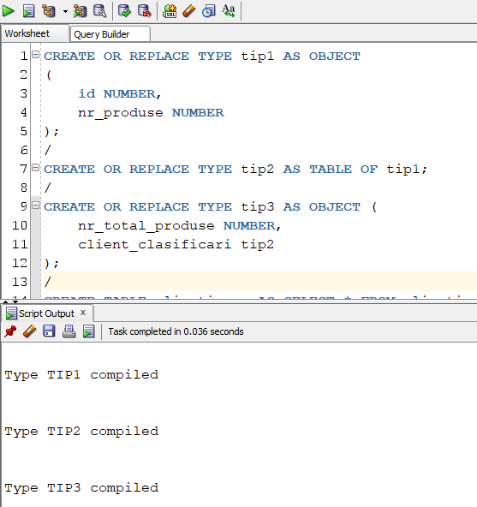

Apoi, se copiaza tabelul clienti in tabelul clonat clienti_ane si se adauga noua coloana de tip3

CREATE TABLE clienti_ane AS SELECT * FROM clienti;

/

ALTER TABLE clienti_ane

ADD client_produse tip3 NESTED TABLE client_produse.client_clasificari STORE AS client_produse_tip3;

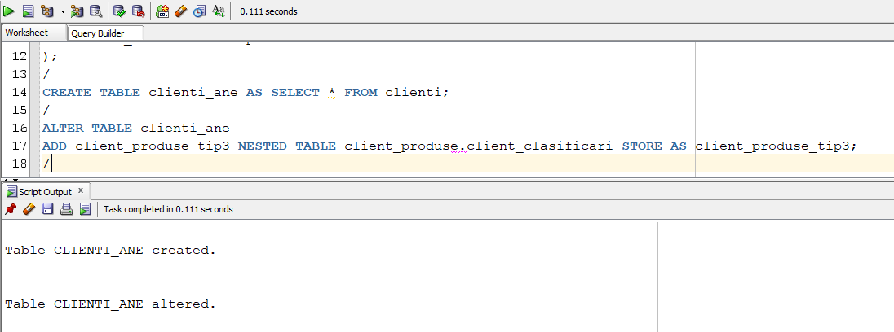/

Apoi, pentru fiecare client, se vor adauga datele necesare, iar in cazul in care nu exista, se va adauga (0, null)

DECLARE

nr_clienti NUMBER(10);

nr_total_produse NUMBER(10);

client_clasificari tip2 := tip2();

BEGIN

SELECT COUNT(*)

INTO nr_clienti

FROM clienti;

FOR i IN 1..nr_clienti LOOP

SELECT tip1(id_categorie, nr_produse)

BULK COLLECT INTO client_clasificari

FROM clasific_clienti

WHERE id_client = i;

SELECT SUM(nr_produse)

INTO nr_total_produse

FROM clasific_clienti

WHERE id_client = i;

IF client_clasificari.COUNT > 0 THEN

UPDATE clienti_ane

SET client_produse = tip3(nr_total_produse, client_clasificari)

WHERE id_client = i;

ELSE

UPDATE clienti_ane

SET client_produse = tip3(0, null)

WHERE id_client = i;

END IF;

END LOOP;

END;

/

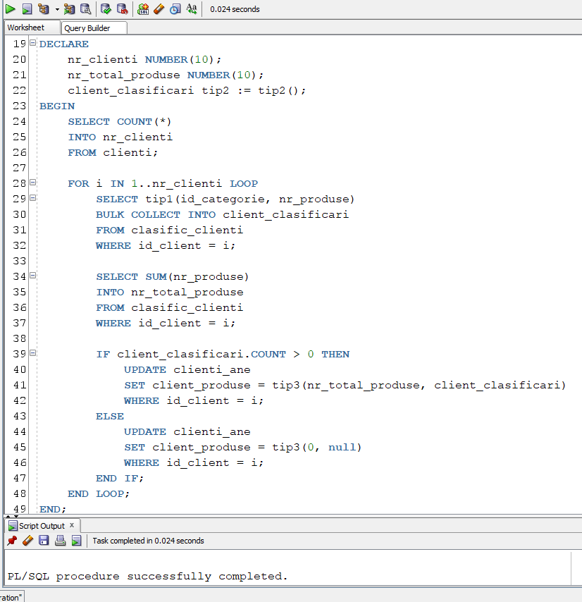

In cele din urma, se verifica daca datele au fost introduse cu succes.

DECLARE

nr_clienti NUMBER(10);

client_tip3 tip3;

BEGIN

SELECT COUNT(*)

INTO nr_clienti

FROM clienti;

FOR i IN 1..nr_clienti LOOP

SELECT client_produse

INTO client_tip3

FROM clienti_ane

WHERE id_client = i;

IF client_tip3.nr_total_produse > 0 THEN

DBMS_OUTPUT.PUT_LINE('Clientul '||i||' are un total de '||client_tip3.nr_total_produse||' produse');

FOR j IN 1..client_tip3.client_clasificari.COUNT LOOP

DBMS_OUTPUT.PUT_LINE('ID: ' || client_tip3.client_clasificari(j).id ||

', Nr_Produse: ' || client_tip3.client_clasificari(j).nr_produse);

END LOOP;

DBMS_OUTPUT.PUT_LINE(chr(10));

ELSE

DBMS_OUTPUT.PUT_LINE('Clientul '||i||' nu are produse'|| chr(10));

END IF;

END LOOP;

END;

/

